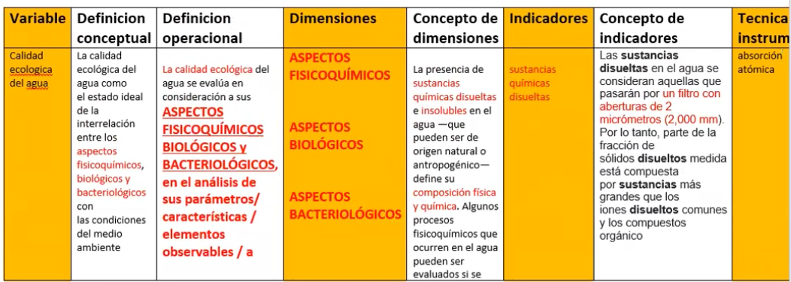

VDII

Problema: dimensiones o indicadores

PROBLEMSZ